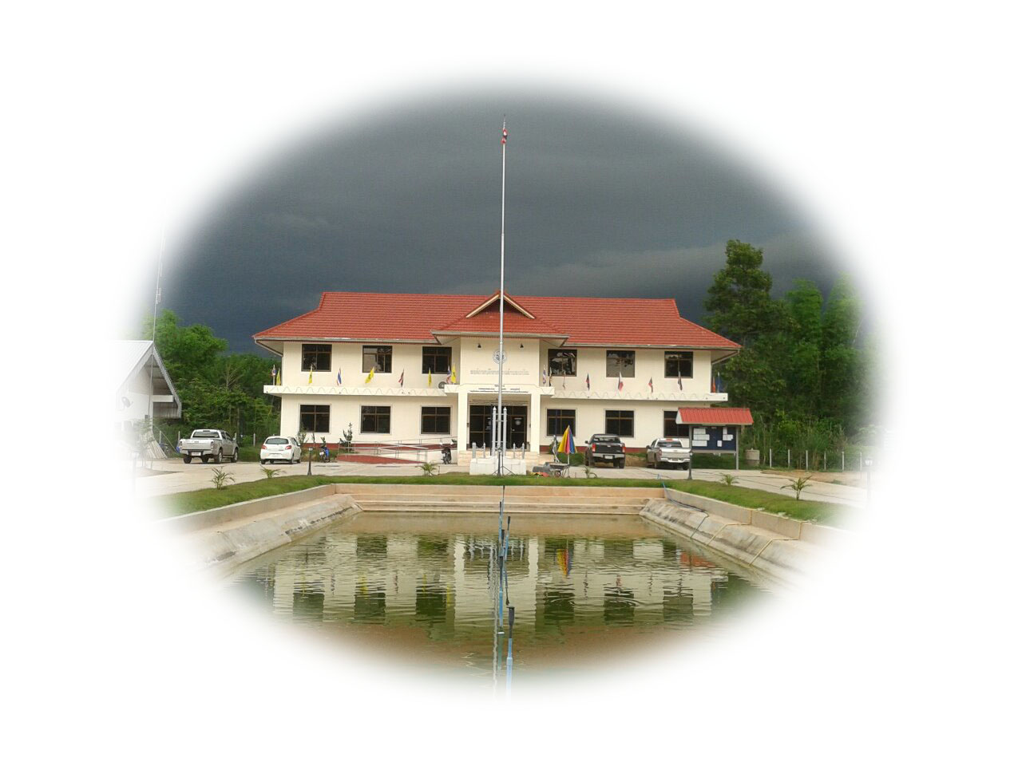



**องค์การบริหารส่วนตำบลนาใน**

**Nanai Subdistrict**

๒๖๒ หมู่ ๑ ถ.กุสุมาลย์-ท่าอุเทน ต.นาใน อ.โพนสวรรค์ จ.นครพนม

โทรศัพท์ ๐-๔๒๕๕-๑๐๓๗ โทรสาร ๐-๔๒๕๕-๑๐๓๗

เว็บไซต์ [www.tambolnanai.com](http://www.tambolnanai.com)

**คำนำ**

แผนพัฒนาท้องถิ่นสี่ปี (พ.ศ.๒๕๖๑ – ๒๕๖๔) เป็นการจัดทำแผนพัฒนาเพื่อใช้กำหนดการพัฒนา

ในห้วงระยะเวลาสี่ปี (พ.ศ.๒๕๖๑ – ๒๕๖๔) ซึ่งในการจัดทำแผนพัฒนาท้องถิ่นสี่ปี (พ.ศ.๒๕๖๑ – ๒๕๖๔) ได้มาจากแผนพัฒนากลุ่มจังหวัด แผนพัฒนาจังหวัดนครพนม กรอบยุทธศาสตร์การพัฒนาขององค์กรปกครองส่วนท้องถิ่นจังหวัดนครพนม (พ.ศ.๒๕๖๑ – ๒๕๖๔) และการทำประชาคมหมู่บ้านภายในตำบลนาใน ซึ่งได้นำปัญหาที่เกิดขึ้นต่อเนื่องมานานและปัญหาที่กำลังเกิดขึ้นปัจจุบันมาจัดลำดับปัญหาเร่งด่วนและความสำคัญไว้ โดยได้นำข้อมูลต่างๆ ที่ได้มาวิเคราะห์และสรุปไว้ตามแผนงานด้านต่างๆ โดยยึดถืองบประมาณขององค์การบริหารส่วนตำบล กรอบแผนพัฒนาอำเภอ แผนพัฒนาจังหวัด แผนพัฒนาเศรษฐกิจและสังคมแห่งชาติฉบับที่ ๑๑ และนโยบายการพัฒนาของรัฐบาล เพื่อให้สามารถปฏิบัติจริงได้

แผนพัฒนาท้องถิ่นสี่ปี (พ.ศ.๒๕๖๑ – ๒๕๖๔) ขององค์การบริหารส่วนตำบลนาใน ได้ผ่านกระบวนการและขั้นตอนการจัดทำแผน ซึ่งมีคณะกรรมการพัฒนาท้องถิ่นจัดประชุมประชาคมระดับท้องถิ่น ส่วนราชการและรัฐวิสาหกิจที่เกี่ยวข้อง พิจารณาเห็นชอบร่างแผนพัฒนาท้องถิ่นสี่ปี (พ.ศ.๒๕๖๑ – ๒๕๖๔) คือ คณะกรรมการสนับสนุนจัดทำแผนพัฒนาท้องถิ่นสี่ปี คณะกรรมการพัฒนา

องค์การบริหารส่วนตำบลและคณะอนุกรรมการองค์กรประสานแผนพัฒนาท้องถิ่นระดับอำเภอ

จึงหวังเป็นอย่างยิ่งว่าแผนพัฒนาท้องถิ่นสี่ปี (พ.ศ.๒๕๖๑ – ๒๕๖๔) ฉบับนี้ จะเป็นประโยชน์และเป็นแนวทางกำหนดการพัฒนา การปฏิบัติงาน และแก้ไขปัญหาขององค์การบริหารส่วนตำบลนาใน ตลอดจนใช้เป็นแนวทางการจัดทำข้อบัญญัติงบประมาณรายจ่ายประจำปีได้ตรงตามเป้าหมาย มีประสิทธิภาพและตอบสนองความต้องการของประชาชนได้เป็นอย่างดี

คณะกรรมการจัดทำแผน

องค์การบริหารส่วนตำบลนาใน

อำเภอโพนสวรรค์ จังหวัดนครพนม

**สารบัญ**

**เรื่อง หน้า**

ส่วนที่ ๑ บทนำ ๑

ส่วนที่ ๒ สภาพทั่วไปและข้อมูลพื้นฐานที่สำคัญขององค์การบริหารส่วนตำบลนาใน ๕

ส่วนที่ ๓ ผลการพัฒนาท้องถิ่นในปีที่ผ่านมา ๑๖

สวนที่ ๔ ยุทธศาสตร์และแนวทางการพัฒนา ๒๑

รายละเอียดบัญชีโครงการการพัฒนา ๓๑

บัญชีโครงการพัฒนา ( แบบ ผ ๐๑) ๓๗ – ๖๘

บัญชีโครงการพัฒนา ( แบบ ผ ๐๒) ๖๙ – ๗๖

บัญชีโครงการพัฒนาประสานแผนจังหวัด ( แบบ ผ ๐๓) ๗๗

บัญชีโครงการพัฒนา ( แบบ ผ ๐๕) ๗๘

บัญชีสรุปโครงการพัฒนา (แบบ ผ ๐๗) ๘๐ - ๘๑

บัญชีครุภัณฑ์ (แบบ ผ ๐๘) ๘๒ – ๘๓

ส่วนที่ ๕ การติดตามและประเมินผล ๘๔ –๙๖

ภาคผนวก

**ภาคผนวก**

- คำสั่งแต่งตั้งคณะกรรมการพัฒนาองค์การบริหารส่วนตำบลนาใน

- คำสั่งแต่งตั้งคณะกรรมการสนับสนุนการจัดทำแผนพัฒนาองค์การบริหารส่วนตำบลนาใน

- คำสั่งแต่งตั้งคณะกรรมการติดตามและประเมินผลแผนพัฒนาองค์การบริหารส่วนตำบลนาใน

- คำสั่งแต่งตั้งประธานและเลขานุการคณะกรรมการติดตามและประเมินผลแผนพัฒนาองค์การ

บริหารส่วนตำบลนาใน

- ประกาศใช้แผนพัฒนาท้องถิ่นสี่ปี (พ.ศ.๒๕๖๑ – ๒๕๖๔)